**  
TRƯỜNG ĐẠI HỌC KHOA HỌC TỰ NHIÊN**

**KHOA CÔNG NGHỆ THÔNG TIN**

**🙞🙜**

Môn: Quản Lý Quy Trình Phần Mềm

**NHÓM 10**

ĐỀ TÀI

**DỊCH NGOẠI NGỮ QUA ẢNH**

**TÀI LIỆU HƯỚNG DẪN THIẾT LẬP**

**VÀ BIÊN DỊCH MÃ NGUỒN**

**GVHD: Ngô Huy Biên**

**TP HCM – 2014**

**MỤC LỤC**

1. Điều kiện cần để thiết lập và biên dịch mã nguồn 3

2. Quá trình thiết lập mã nguồn 5

+ Bước 01: Import "tess-two" vào Eclipse 5

+ Bước 02: Thiết lập và biên dịch để ta có thể xài được thư viện "tess-two" được viết bằng C++ khi lập trình java 7

+ Bước 3 : Thiết lập lại project "tess-two" khi đã biên dịch xong 8

+ Bước 4: Chuyển project "tess-two" thành library 9

+ Bước 05: Import "TranslatePhotoOCR" vào Eclipse 10

+ Bước 6 : Add library "tess-two" vào project "TranslatePhotoOCR" 12

3. Quá trình biên dịch mã nguồn 13

# 1. Điều kiện cần để thiết lập và biên dịch mã nguồn

+ Tạo thư mục "Android Studio x32" để chứa Android SDK và Android NDK

+ Bộ công cụ [phát triển](http://2mit.org/forum/tags/ph%C3%A1t+tri%E1%BB%83n/) ứng dụng bằng ngôn ngữ lập trình Java JDK - là một tập hợp những công cụ phần mềm được phát triển bởi Sun Microsystems dành cho các nhà phát triển phần mềm, dùng để viết những [applet](http://2mit.org/forum/tags/applet/) Java hay những ứng dụng Java - bộ công cụ này được phát hành miễn phí gồm có trình biên dịch, trình thông dịch, trình giúp sửa lỗi (debugger, trình chạy applet và tài liệu nghiên cứu).

<http://www.oracle.com/technetwork/java/javase/downloads/index.html?ssSourceSiteId=otnjp>

Download về theo phiên bản hệ điều hành rồi cài đặt JDK

+ Môi trường lập trình phát triển Eclipse "Android SDK"

<http://developer.android.com/sdk/index.html>

Download về theo phiên bản hệ điều hành rồi giải nén vào thư mục "Android Studio x32"

+ Bộ công cụ "Android NDK" - cho phép nhúng các mã code lên các ứng dụng android. ứng dụng Android chạy trong máy ảo Dalvik. NDK cho phép chúng ta dùng các ứng dụng viết bằng ngôn ngữ C và C++ lên thiết bị android.

<https://developer.android.com/tools/sdk/ndk/index.html>

Download về theo phiên bản hệ điều hành rồi giải nén vào thư mục "Android Studio x32"

+ Lập trình bằng ngôn ngữ JAVA

+ Sau khi cài đặt JDK và giải nén Android SDK, Android NDK ta có cây thư mục như sau

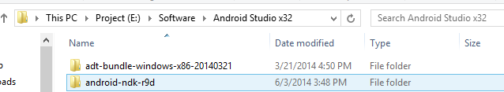

+ Mặc định có gói Android SDK API 19: Android 4.4

+ Có thể cài đặt thêm các gói API Android khác để phù hợp và tiện lợi cho việc lập trình

+ Để chạy Eclipse ta cần vào đường dẫn sau :

Android Studio x32\adt-bundle-windows-x86-20140321\eclipse => chạy eclipse.exe

# 2. Quá trình thiết lập mã nguồn

* Thư viện OCR Tess-two (Tesseract Google) của google dùng để nhận dạng ký tự qua hình ảnh (Được viết bằng C++).

**Hiện đang sử dụng phiên bản Tesseract Google 3.0.3**



* Mã nguồn chương trình ứng dụng (Được viết bằng Java)

**Hiện đang phát triển phiên bản Version 5 và đã được cập nhật code ở phiên bản 5.4**



## + Bước 01: Import "tess-two" vào Eclipse

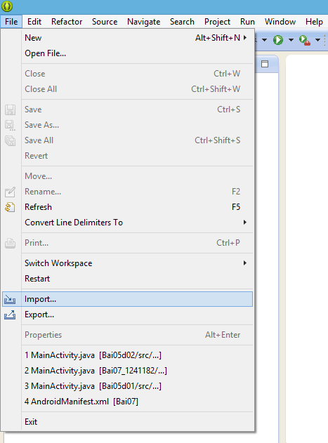

Hình B01-1

Sau đó xuất hiện hộp thoại "Import".

Ta chọn mục Android -> Existing Android Code Into Workspace-> rồi chọn Next

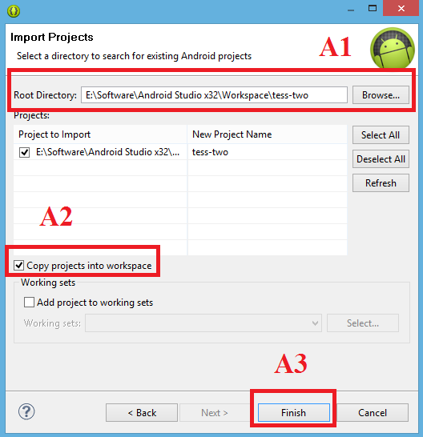

A1: Nhấn Browse chọn thư mục "tess-two"

A2: Check vào ô "Copy projects into workspace"

A3: Chọn "Finish"

Hình B01-2

## + Bước 02: Thiết lập và biên dịch để ta có thể xài được thư viện "tess-two" được viết bằng C++ khi lập trình java

Click chuột phải vào project "tess-two" -> Properties - > Builders -> New... -> Program

-> chọn OK ta sẽ được hộp thoại Edit Configuration

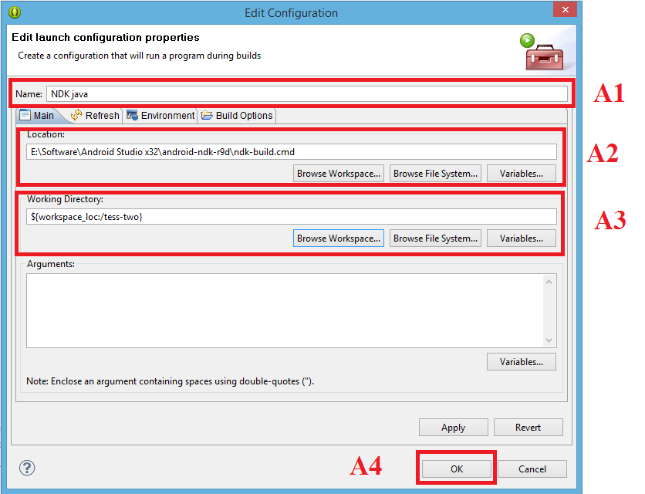

A1: Đặt tên cho Configuration

A2: Phần "Location" chọn chương trình console ndk-build.cmd để biên dịch mã nguồn C++ tạo thành thư viện cho Java sử dụng (Android Studio x32\android-ndk-r9d\ndk-build.cmd)

A3: Phần "Working Directory" chọn project "tess-two" để biên dịch ndk-build

A4: Nhấn OK chờ một lúc để build "tess-two" thành thư viện

## + Bước 3 : Thiết lập lại project "tess-two" khi đã biên dịch xong

Click chuột phải vào project "tess-two" -> Properties - > Android Tools -> Fix Project Properties

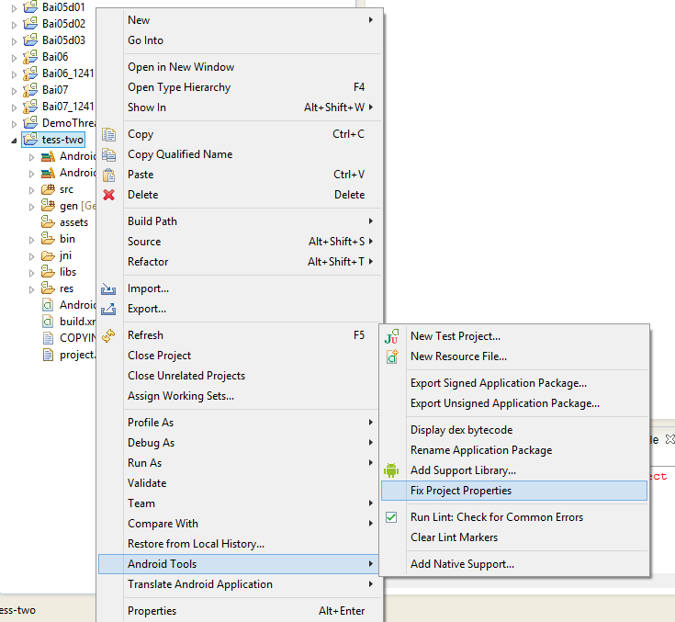

## + Bước 4: Chuyển project "tess-two" thành library

Click chuột phải vào project "tess-two" -> Properties - > Android -> check vào ô "is library" rồi chọn OK

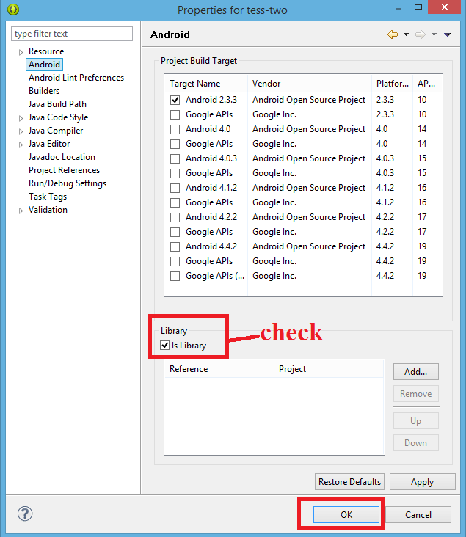

## + Bước 05: Import "TranslatePhotoOCR" vào Eclipse



Hình B05-1

Sau đó xuất hiện hộp thoại "Import".

Ta chọn mục Android -> Existing Android Code Into Workspace-> rồi chọn Next

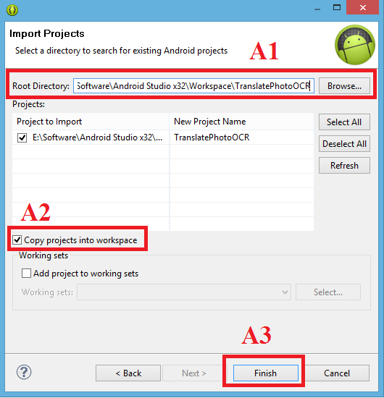

A1: Nhấn Browse chọn thư mục "TranslatePhotoOCR"

A2: Check vào ô "Copy projects into workspace"

A3: Chọn "Finish"

Hình B05-2

## + Bước 6 : Add library "tess-two" vào project "TranslatePhotoOCR"

Lưu ý : Nếu có bị lỗi thì sau khi add library "tess-two" lỗi sẽ biến mất

Click chuột phải vào project " TranslatePhotoOCR " -> Properties - > Android -> ở mục Library ta chọn Add... sẽ hiện hộp thoại "Project Selection" chọn mục "tess-two" rồi nhấn OK

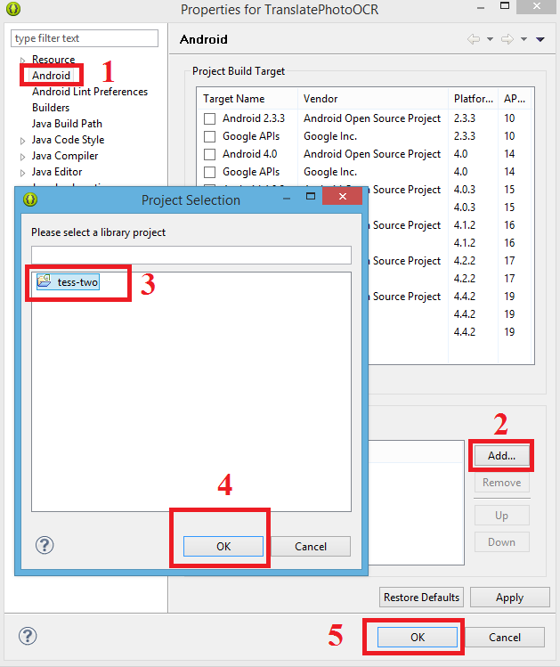

Sau bước này ta sẽ add library "tess-two" vào project "TranslatePhotoOCR " thành công. Và những lỗi khi Import project "TranslatePhotoOCR" sẽ bị mất đi

Click chuột phải vào project "TranslatePhotoOCR" -> Refresh để làm mới lại mã nguồn

# 3. Quá trình biên dịch mã nguồn

Ta sữ dụng project " TranslatePhotoOCR " để biên dịch mã nguồn

+ Để biên dịch mã nguồn điều đầu tiên ta phải cấu hình **"máy ảo android"** cho môi trường phát triển Eclipse

Lưu ý : Việc sử dụng và cấu hình máy ảo android trên Eclipse cung cấp sẵn sẽ chạy rất chậm. Vì thế khuyến cáo nên cấu hình mấy ảo android bằng việc dùng Service Genymotion để test và biên dịch ứng dụng.

Link hướng dẫn cấu hình: <http://enews.agu.edu.vn/?act=VIEW&a=15117>

+ Sau khi cài đặt xong, vào chương trình Eclipse nhấn tổ hợp phím Ctrl+6 để xuất hiện hộp thoại "Genymotion Virtual Devices Manager"

-> Nếu chưa có máy ảo thì nhấn vào New... để tạo mới máy ảo

-> Nếu có máy ảo rồi thì nhấn vào Start... để chạy máy ảo

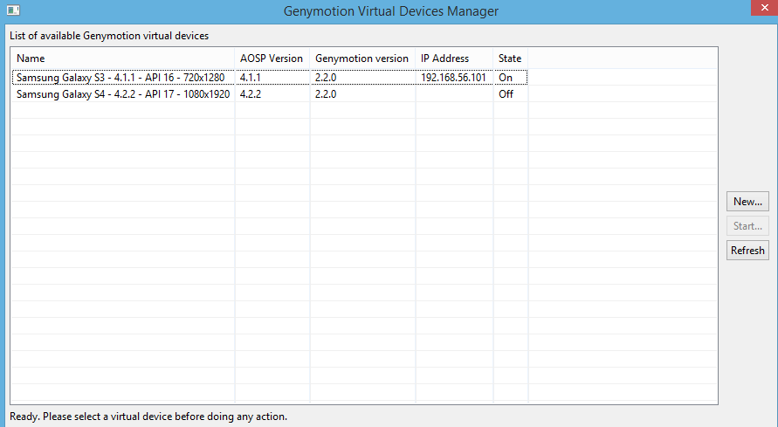

Lưu ý : Chạy máy ảo cho đến khi máy ảo vào hệ điều hành thì ta mới biên dịch mã nguồn ứng dụng để chạy được.

+ Để chạy (biên dịch) mã nguồn trên máy ảo

Click chuột phải vào project "TranslatePhotoOCR" -> Run As -> Android Application

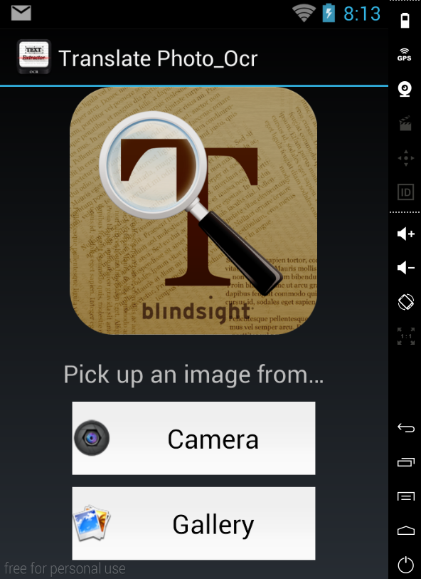

Chương trình đã được biên dịch thành công